CURSO COMPLETO DE C#

PROFESSOR NÉLIO ALVES

Bacharel em Ciência da Computação

Mestrado e Doutorado em Engenharia de Software

Professor Universitário desde 2001

Lattes – http://lattes.cnpq.br/4981055501404790

Namespace = Agrupamento lógico de classes relacionadas

Todo código fonte tem que estar dentro de uma classe. Por convenção costuma-se usar o nome da classe com o mesmo nome do arquivo.

STRUCTS

O Struct é mais simples e mais performático do que a classe. A Classe pode usufruir de todos os recursos, já o Struct não.

Grande vantagem do Struct: Se for trabalhar com imagens, e precisar criar uma matriz enorme de pixels, esses pixels, convêm que se use neles tipos STRUCTS, tipo valor.

Não precisa instanciar usando new

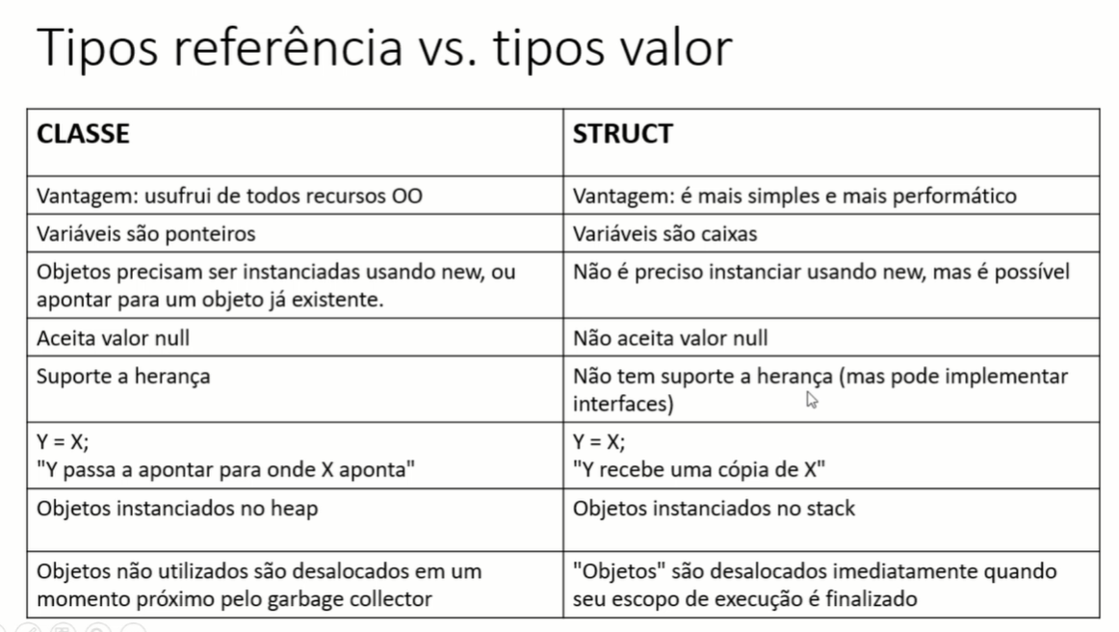

Nullable

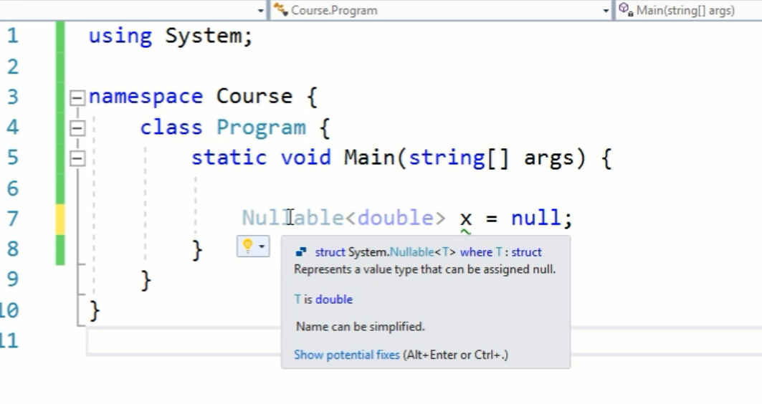

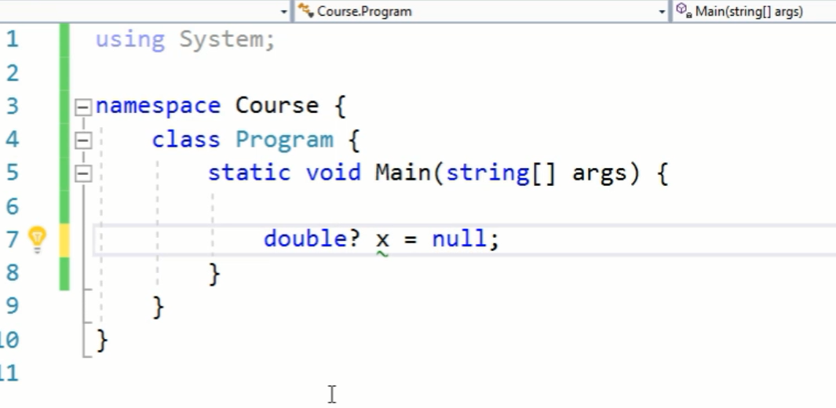

Rever função Param, Ref e Out no material de apoio (06)  
São ruins de serem usados e devem ser evitados. Foram utilizados no começo da linguagem.